**黑云压城城欲摧 - 2016年iOS公开可利用漏洞总结**



作者：蒸米，耀刺，黑雪 @ Team OverSky

**0x00 序**

iOS的安全性远比大家的想象中脆弱，除了没有公开的漏洞以外，还有很多已经公开并且可被利用的漏洞，本报告总结了2016年比较严重的iOS漏洞（可用于远程代码执行或越狱），希望能够对大家移动安全方面的工作和研究带来一些帮助。

**0x01 iOS 10.1.1 公开的可利用漏洞**

1. mach_portal攻击链：该攻击链是由Google Project Zero的Ian Beer公布的。整个攻击链由三个漏洞组成:损坏的内核port的uref可导致任意进程的port被越权替换（CVE-2016-7637），powerd任意port替换可导致DoS（CVE-2016-7661），因为set_dp_control_port没有上锁导致的XNU内核UaF（CVE-2016-7644）。攻击者先使用CVE-2016-7637将launchd与”com.apple.iohideventsystem”系统服务具有发送权限的port替换成自己控制的进程的port，并攻击者还具有该port的接收权限。然后，攻击者利用CVE-2016-7661对powerd这个进程进行DoS，使其重启。在启动过程中，因为powerd的启动需要用到”com.apple.iohideventsystem”系统服务，于是将task port发送给了这个系统服务。但因为攻击者利用之前的CVE-2016-7637漏洞获取了”com.apple.iohideventsystem”系统服务port的接收权限，因此攻击者获得了powerd的task port，从而控制了具有root权限并且在沙盒外的powerd进程。攻击者随后利用powerd进程的task port获取到了host_priv port，然后利用host_priv port触发因set_dp_control_port没有上锁而导致的XNU内核UaF（CVE-2016-7644）漏洞，从而控制了kernel task port。攻击者在获取了kernel task以后，就可以利用系统提供的mach_vm_read()和mach_vm_write()去进行任意内核读写了。2016年12月22日，qwertyoruiop在Ian Beer公布的mach_portal攻击链的基础上，加入了KPP的绕过、内核patch和cydia的安装，并在自己的twitter上发布了iOS 10.1.*的越狱。

**0x02 iOS 9.3.4 公开的可利用漏洞**

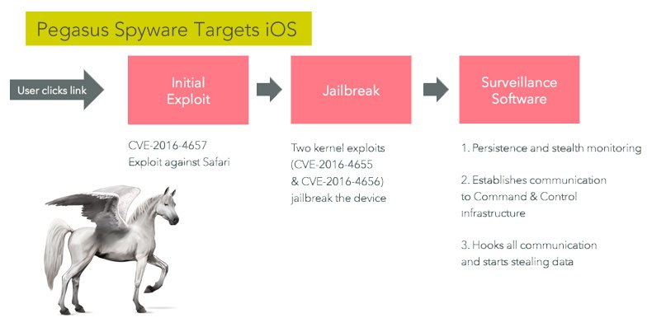

1. PEGASUS 三叉戟攻击链：该攻击链是在对阿联酋的一位人权活动家进行apt攻击的时候被发现。整个攻击链由三个漏洞组成：JSC远程代码执行（CVE-2016-4657），内核信息泄露（CVE-2016-4655），内核UAF代码执行（CVE-2016-4656）。在浏览器漏洞方面，由于iOS系统的JavaScriptCore库的MarkedArgumentBuffer类在垃圾回收的时候可能会造成内存堆破坏，导致黑客可以使用该漏洞泄露对象地址以及执行任意指令。在内核漏洞方面，由于XNU内核的OSUnserializeBinary()函数在反序列化用户态传入的数据时没有对OSNumber的长度进行校验，导致可以泄露内核的栈信息。利用精心构造的OSString对象，还可以触发UAF漏洞并导致内核代码执行（具体的分析可以参考我们之前的文章：基于PEGASUS的OS X 10.11.6本地提权：https://jaq.alibaba.com/community/art/show?articleid=531）。利用该攻击链可以做到iOS上的远程完美越狱，可以说是近几年来影响最大的iOS漏洞之一了。并且在未来，极有可能出现利用该漏洞的iOS大面积挂马事件。

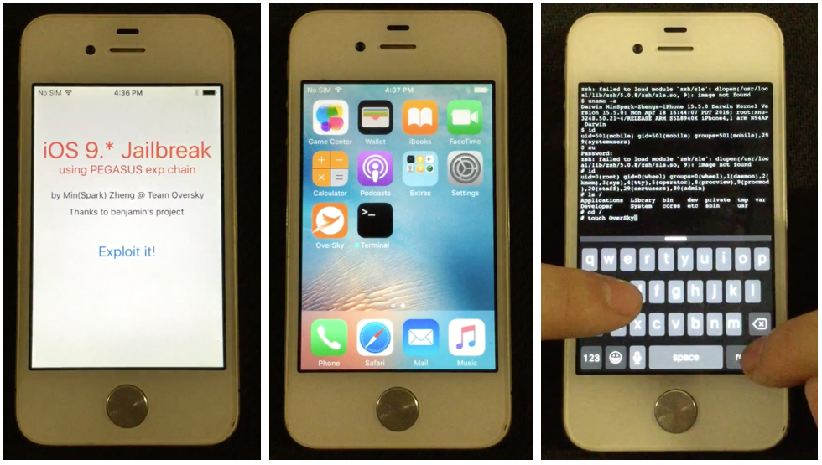

利用PEGASUS对iOS 9.3.* 32位设备越狱的DEMO：

http://v.youku.com/v_show/id_XMTg4NzA5OTEwOA==.html

**0x03 iOS 9.3.3 公开的可利用漏洞**

1. IOMobileFramebuffer Heapoverflow 内核漏洞: 该漏洞存在于IOMobileFramebuffer这个内核服务中。在IOMobileFramebuffer::swap_submit(IOMFBSwap *)这个函数中，因为没有对用户态传入的IOMFBSwap数据进行校验，从而导致内核堆溢出。利用该漏洞可以在沙盒内（不需要沙盒逃逸）直接对内核进行攻击，并完成非完美越狱。该漏洞在iOS 9.3.3盘古越狱(女娲石)中被使用。

**0x04 iOS 9.3.2 公开的可利用漏洞**

1. WebKit RCE heapPopMin 远程代码执行漏洞: 因为Webkit模块中的WebCore ::TimerBase::heapPopMin()存在内存破坏漏洞，利用该漏洞可以对iOS设备进行远程攻击。当用mobile safari浏览有恶意攻击代码的网页的时候，safari将会被黑客控制。但要注意的事，被控制的仅仅是safari，想要获取用户数据还需要进行沙盒逃逸，想要控制手机还需要对内核进行攻击。另外，因为webkit不光存在于iOS中，因此该漏洞还被用于PS4，Kindle等设备的越狱。

2. GasGauge 条件竞争内核漏洞: 该漏洞存在于GasGauge这个内核服务中，因为在free内存的时候没有进行加锁操作，黑客可以开多个线程进行free操作，当竞争成功的时候可以造成double free的漏洞，随后可以转化为任意zone的UAF并控制内核，并完成非完美越狱。需要注意的是，该内核服务并不能在沙盒内直接访问，所以想要利用该漏洞，需要先做到沙盒逃逸。

**0x05 iOS 9.3.1 公开的可利用漏洞**



1. inpuTbag Heapoverflow 内核漏洞: 该漏洞是阿里移动安全的OverSky团队发现并公布的，该漏洞存在于IOHIDDevice这个内核服务中，因为没有对Input report的szie做检测从而造成内核堆溢出。利用该漏洞可以对内核进行攻击，并完成非完美越狱。需要注意的是，该内核服务需要在沙盒外并拥有"com.apple.hid.manager.user-access-device"这个entilement才能访问，所以想要利用该漏洞，需要先做到沙盒逃逸，然后绕过entilement的检测才能利用。

**0x06 iOS 9.1 公开的可利用漏洞**

1. CVE-2015-7037 Photos 沙盒逃逸漏洞: 该漏洞存在于com.apple.PersistentURLTranslator.Gatekeeper这个系统服务中，在盘古越狱中被使用，通过利用改漏洞，一个在沙盒内的app可以做到mobile权限的沙盒外任意文件读写，配合dyld的漏洞可以做到沙盒外的任意代码执行。

2. CVE-2015-7084 IORegistryIterator 内核漏洞: 该内核漏洞存在于IOKit中，因为IORegistryIterator对象没有线程互斥的保护，导致对成员进行操作的时候可能出现错误。该漏洞可以在沙盒内直接通过race condition触发, 随后转化为内核信息泄露以及内核的代码执行，并做到非完美越狱。

**0x07 iOS 9.0 公开的可利用漏洞**

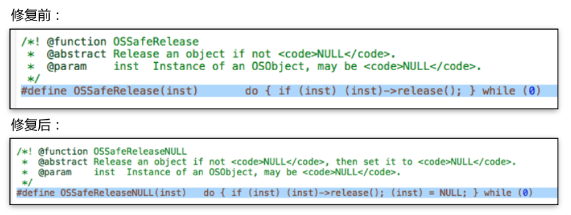

1. CVE-2015-6974 IOHIDFamily 内核漏洞：该漏洞存在于IOHIDResource这个内核服务中，在terminateDevice后，系统没有将device设置为NULL, 从而造成UAF漏洞。该漏洞在盘古iOS 9.0越狱中被使用，利用该漏洞可以做到内核的任意读写，并完成非完美越狱。需要注意的是，该内核服务并不能在沙盒内直接访问，所以想要利用该漏洞，需要先做到沙盒逃逸。

**0x08 总结**

可以看到2016年的公开可利用的漏洞数量是非常巨大的，相对2015年可以说是有了一个指数级的增长。虽然苹果更新系统的速度非常快并且无法降级，但随着老设备（iPhone 4s及以下已无法升级iOS 10）越来越多，并且用户对新系统期望越来越低，iOS设备的更新率已经变得非常缓慢。

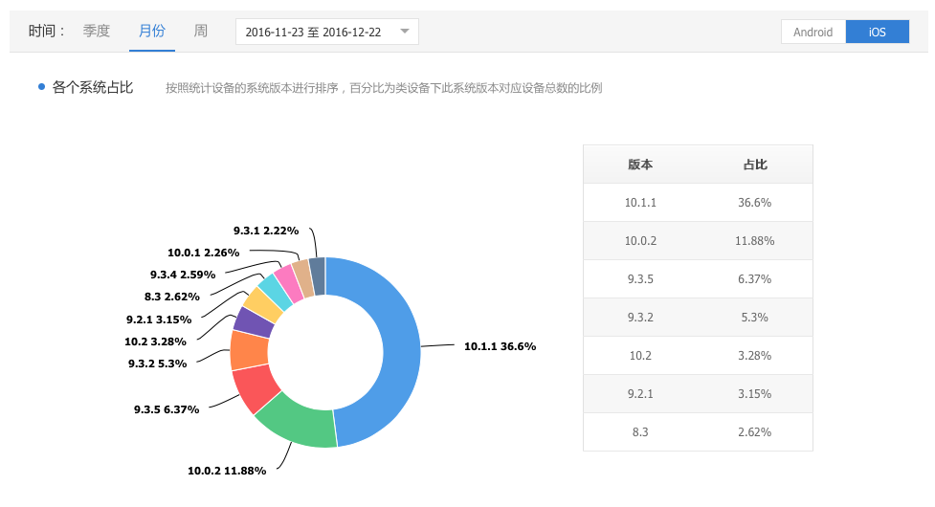

根据某专业移动分析平台2016年12月的数据可以看到，仅有3.28%的设备更新了最新版的iOS 10.2。这意味着96.72%的设备都有被最近刚发布的mach_portal漏洞攻击的风险。我们相信，在新的一年，iOS的漏洞数量还会持续增加，并且随着漏洞利用技术的公开，黑灰产也极有可能利用漏洞对用户进行攻击，希望广大用户一定要注意自己iOS设备的安全。

最后，对本文提到的漏洞感兴趣的同学可以在我们的github上学习相关的资料：<https://github.com/zhengmin1989/GreatiOSJailbreakMaterial>